Талгатов Нурбол. ИС 24-22. Языки и технологии программирования. Лабораторная работа №10.
Тема: Программирование ввода-вывода. Работа с файлами и сериализация данных
Вариант: Журнал Тренировок
Цель работы:
Освоить навыки программирования ввода-вывода в языке Python: чтение и запись данных в текстовые файлы, а также сериализацию данных в формате JSON.
Закрепить умение обрабатывать пользовательский ввод и выводить структурированную информацию
Краткое описание задания
Разработать программу для ведения журнала тренировок.
Программа должна:
- Принимать от пользователя данные об упражнениях (название, количество подходов, повторений и вес);
- Сохранять эти данные в текстовый файл;
- Выводить содержимое файла на экран;
- Сериализовать данные в JSON-файл;
- Реализовать фильтрацию упражнений по минимальному весу.
Исходный код программы
import json
# --- Ввод данных пользователем ---
workouts = []
n = int(input("Введите количество упражнений: "))
for i in range(n):
exercise = input(f"\nНазвание упражнения {i+1}: ")
sets = int(input("Количество подходов: "))
reps = int(input("Количество повторений в подходе: "))
weight = float(input("Вес (кг, если есть, иначе 0): "))

workouts.append({
"exercise": exercise,
"sets": sets,
"reps": reps,
"weight": weight
})
# --- Сохранение в текстовый файл ---
with open("workouts.txt", "w", encoding="utf-8") as f:
for w in workouts:
f.write(f"{w['exercise']} | Подходов: {w['sets']} | Повторений: {w['reps']} | Вес: {w['weight']} кг\n")
# --- Чтение из файла ---
print("\n📄 Данные из файла workouts.txt:")
with open("workouts.txt", "r", encoding="utf-8") as f:
for line in f:
print(line.strip())
# --- Сохранение в JSON ---
with open("workouts.json", "w", encoding="utf-8") as jf:
json.dump(workouts, jf, ensure_ascii=False, indent=4)
# --- Фильтрация по весу ---
min_weight = float(input("\nВведите минимальный вес для фильтрации (в кг): "))
filtered = [w for w in workouts if w["weight"] >= min_weight]
print(f"\n🏆 Упражнения с весом {min_weight} кг и выше:")
for w in filtered:
print(f"{w['exercise']} — {w['sets']}x{w['reps']} ({w['weight']} кг)")
Пример работы программы
Пример ввода:
Введите количество упражнений: 2
Название упражнения 1: Жим лежа
Количество подходов: 4
Количество повторений в подходе: 8
Вес (кг, если есть, иначе 0): 60
Название упражнения 2: Подтягивания
Количество подходов: 3
Количество повторений в подходе: 10
Вес (кг, если есть, иначе 0): 0
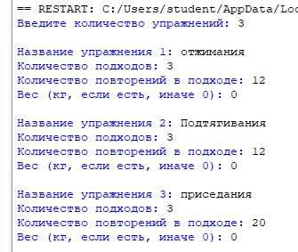
Пример вывода:
Не📄 Данные из файла workouts.txt:
Жим лежа | Подходов: 4 | Повторений: 8 | Вес: 60.0 кг
Подтягивания | Подходов: 3 | Повторений: 10 | Вес: 0.0 кг

Введите минимальный вес для фильтрации (в кг): 10

🏆 Упражнения с весом 10 кг и выше:
Жим лежа — 4x8 (60.0 кг)
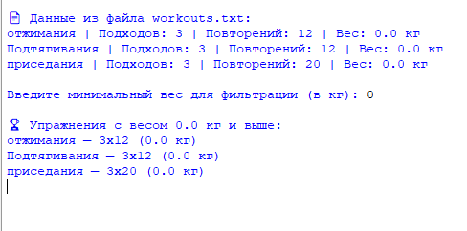
Пример содержимого файлов
Файл workouts.txt:
Жим лежа | Подходов: 4 | Повторений: 8 | Вес: 60.0 кг
Подтягивания | Подходов: 3 | Повторений: 10 | Вес: 0.0 кг
Файл workouts.json:
[
{
"exercise": "Жим лежа",
"sets": 4,
"reps": 8,
"weight": 60.0
},
{
"exercise": "Подтягивания",
"sets": 3,
"reps": 10,
"weight": 0.0
}
]
Вывод
В ходе выполнения лабораторной работы были изучены методы работы с файлами и сериализации данных в Python.
Были получены практические навыки:
- записи и чтения данных из текстовых файлов;
- сохранения данных в формате JSON;
- обработки пользовательского ввода;
- фильтрации и вывода структурированных данных.
Программа успешно реализует все требуемые функции и может быть расширена дополнительными возможностями (меню, сортировка, обработка ошибок).

